مســلك
نماذج سلوك النظام
مخططات الحالات والتسلسل والنشاط للمنصة كما بُنيت
البند | القيمة
الإصدار | 1.1، يحل محل 1.0؛ يضم مخططات الحالات والتسلسل من ملحق النماذج ويوسّعها
التاريخ | 13 تشرين الأول 2026
المصدر | قيود الجداول ودوال القاعدة ومسارات الخادم بعد الالتزام c7528af (ملفات القاعدة حتى 1112)
المحتوى | 24 مخطط حالات (19 كياناً)، و10 مخططات تسلسل، و9 مخططات نشاط للعمليات التشغيلية
يكمّل | مخططات حالات الاستخدام وتدفق البيانات 2.1؛ وفي سجل الوثائق البنود ب3 وب4 وب5

1. المقدمة
مخططات حالات الاستخدام وتدفق البيانات تقول ماذا يفعل النظام ومن يفعله. وهذه الوثيقة تقول كيف: بأي ترتيب، وما الحالات التي يمر بها كل كيان، وما الذي يرفضه النظام في كل خطوة.
- الحالات: مأخوذة من قيود CHECK على الجداول ومن الدوال التي تنقل الكيان بين حالاته. يذكر الجدول التالي أين يُفرض كل انتقال: في القاعدة نفسها (لا يتجاوزه أي مسار)، أو في الخادم.
- التسلسل: الرسائل بين المستخدم والتطبيق والخادم والقاعدة والأنظمة الخارجية، برموز الأخطاء الفعلية.
- النشاط: خطوات العمل التشغيلية كما يفرضها النظام اليوم. تُكمل مع فرق التشغيل والناقل التجريبي بما يحدث خارج النظام (الأدوار والأوقات والنماذج الورقية).
- اللغة: نصوص المخططات بالإنجليزية كما في أسماء الكود، وشرحها بالعربية.
ما الجديد في الإصدار 1.1: ثمانية مخططات حالات لما بُني في ملفات القاعدة 1100 إلى 1112 (تسجيل الكاونتر في المحطة، والفاتورة الإلكترونية، واتفاقية الشريك والقسيمة وكشف التسوية، وتنبيه التتبع، والاستغاثة، وغرامة الإلغاء)، وثلاثة مخططات تسلسل (التسجيل والصعود في المحطة، وإلغاء الناقل لرحلة، والقسيمة لدى الشريك حتى تسويتها)، وثلاثة مخططات نشاط كانت في قائمة ما يبقى (الاستغاثة والحوادث، والمسافر في المحطة، وإلغاء الناقل لرحلة). وتغيّرت أسباب الانتقال إلى الإلغاء في مخططي الحجز والرحلة.

2. مخططات الحالات
المخطط | الكيان | الجدول | أين يُفرض الانتقال
ST-1 | الحجز | sales.booking | القاعدة: sales.tg_booking_transition
ST-2 | التذكرة | sales.ticket | القاعدة: sales.tg_ticket_transition
ST-3 | الدفع | fin.payment | القاعدة: fin.tg_payment_transition
ST-4 | الرحلة | ops.trip | الخادم
ST-5أ | تغيير سياسة الصورة | iam.photo_policy_change | دوال القاعدة (1089 إلى 1096)
ST-5ب | قاعدة الصورة | iam.photo_rule | دوال القاعدة (1087، 1092، 1093)
ST-6أ | منح شركة التشغيل | net.station_operator_grant | القاعدة: يُعدّل حقلا الإلغاء فقط (1098)
ST-6ب | الرقم المرجعي | net.operation_reference | القاعدة: يُعدّل حقلا السحب فقط (1097)
ST-7 | سحب الشركة | fin.withdrawal_request | الخادم، وقيد في القاعدة يمنع PAID دون مرجع المصرف والقيد والموافقات
ST-8أ | بيان الرحلة | brd.manifest | الخادم، وقيد يمنع ISSUED دون البصمة والموقّع
ST-8ب | تسليم البيان لجهة | brd.manifest_delivery | الخادم
ST-9أ | عرض سعر الطرد | ship.parcel_offer | الخادم، وقيد يمنع العرض دون سعر وصلاحية
ST-9ب | الشحنة | ship.shipment | قيم الجدول؛ مسار الطرود ينشئ CREATED، وباقي السلسلة لوحدة الشحن (مغلقة)
ST-10أ | توريد نقد الناقل | fin.cash_remittance | الخادم، وقيد يمنع CONFIRMED دون قيد ومؤكِّد
ST-10ب | دفعة التسوية | fin.settlement_batch | الخادم
ST-11 | الاسترداد إلى البطاقة | fin.payment_refund | الخادم، وقيود تربط الحالة بالمرحلة والقيد
ST-12 | تسجيل الكاونتر في المحطة | brd.station_checkin | القاعدة: brd.station_checkin_ticket وbrd.cancel_station_checkin (1105)
ST-13 | الفاتورة الإلكترونية | acct.einvoice_document | القاعدة: acct.finalize_einvoice، وقيد يمنع الإقفال دون الرقم والبصمة وQR
ST-14أ | اتفاقية الشريك | pricing.loyalty_agreement | القاعدة: التفعيل بشخص آخر، واتفاقية سارية واحدة، وتُجمَّد بعد استعمالها (1107)
ST-14ب | القسيمة | pricing.reward_voucher | القاعدة: دوال القبول والإلغاء والانتهاء وإعادة النقاط (1107)
ST-14ج | كشف تسوية الشريك | pricing.loyalty_settlement | القاعدة وشاشة الاعتماد بفصل المهام، والدفع بشخص ثالث
ST-15أ | تنبيه التتبع | ops.tracking_alert | القاعدة: ops.raise_tracking_alerts كل دقيقة (1100)
ST-15ب | الاستغاثة | sec.sos_event | القاعدة: sec.raise_sos (1101)، والإغلاق من شاشات الناقل والمنصة
ST-15ج | غرامة إلغاء الرحلة | ops.trip_cancel_penalty | الخادم، وقيد يربط COLLECTED بوقت التحصيل (1106)
أي انتقال غير مرسوم ترفضه القاعدة حيث يُفرض فيها (INVALID_TRANSITION)، ويرفضه الخادم في الباقي. والحالات المكتوب بجانبها «table value, no route sets it yet» قيم في الجدول لا يضعها أي مسار بعد، وتُستكمل عند الحاجة.

2.1 ST-1 الحجز
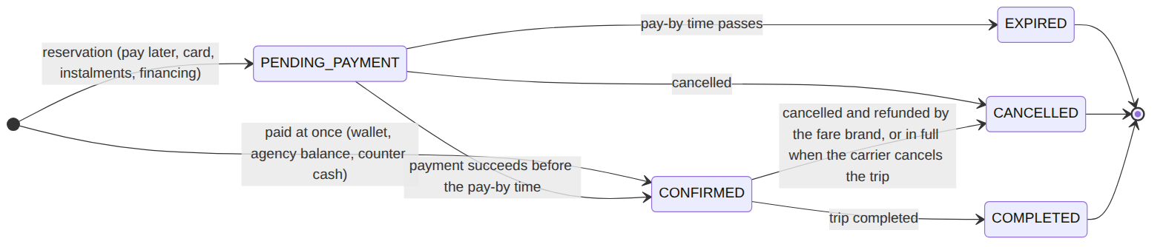
ST-1: حالات الحجز

2.2 ST-2 التذكرة
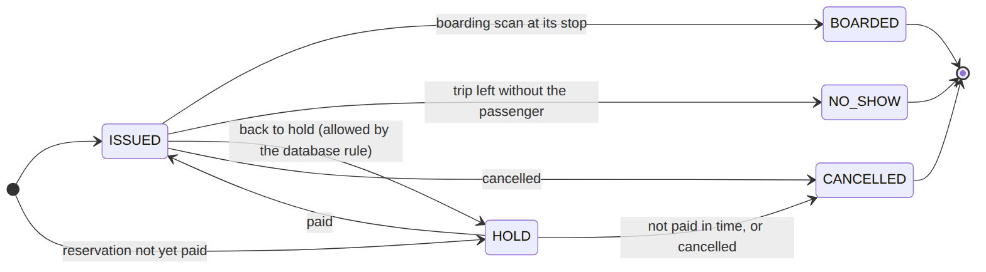
ST-2: حالات التذكرة
التذكرة HOLD تخص حجزاً لم يُدفع: تصبح ISSUED عند الدفع، وCANCELLED عند انقضاء الموعد. والانتقال من ISSUED إلى HOLD تسمح به القاعدة، ويُراجع استعماله.

2.3 ST-3 الدفع
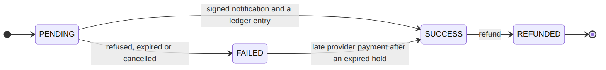
ST-3: حالات الدفع
يصبح الدفع SUCCESS فقط مع إشعار موقّع من المزود وقيد في الدفتر. والانتقال من FAILED إلى SUCCESS لدفع متأخر من المزود بعد انتهاء المهلة فقط.

2.4 ST-4 الرحلة
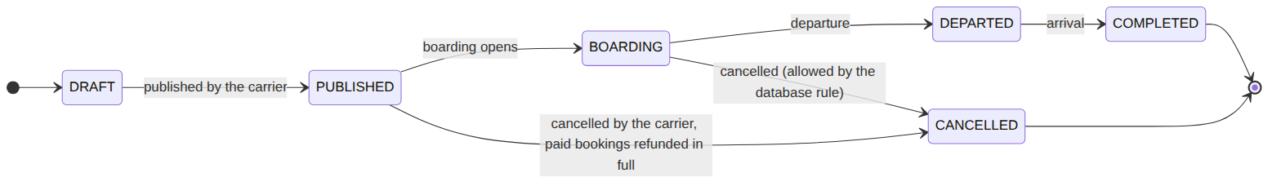
ST-4: حالات الرحلة
أول مسح صعود ناجح ينقل الرحلة من PUBLISHED إلى BOARDING، ولا تُعرض صورة المسافر إلا في هذه الحالة.

2.5 ST-5 سياسة الصورة وقاعدتها
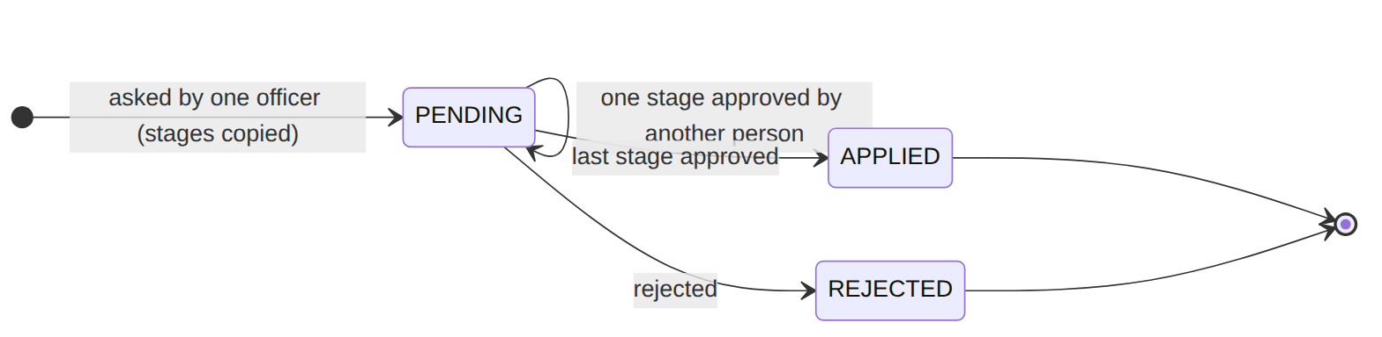
ST-5أ: تغيير في سياسة الصورة أو إعداداتها
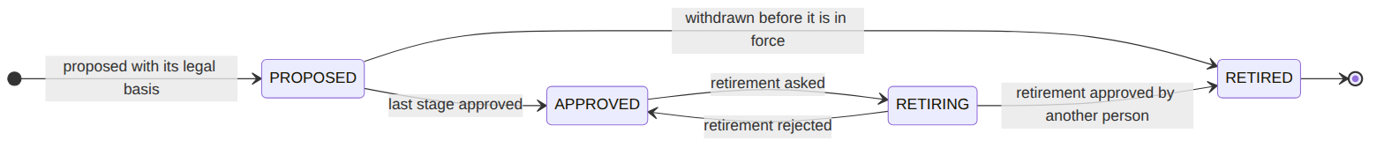
ST-5ب: قاعدة الصورة
لا يعتمد سحبَ قاعدة معتمدة من اقترحها أو اعتمدها نهائياً أو طلب سحبها (FOUR_EYES).

2.6 ST-6 منح شركة التشغيل والرقم المرجعي
ST-6أ: منح شركة التشغيل
ST-6ب: الرقم المرجعي

2.7 ST-7 سحب الشركة
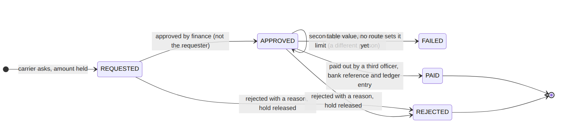
ST-7: طلب سحب رصيد الشركة
يعتمد الطلبَ موظف مالية غير صاحب الطلب، وفوق الحد يلزم معتمد ثانٍ مختلف، ويدفعه موظف ثالث ليس صاحب الطلب ولا أحد المعتمدين.

2.8 ST-8 بيان الرحلة وتسليمه
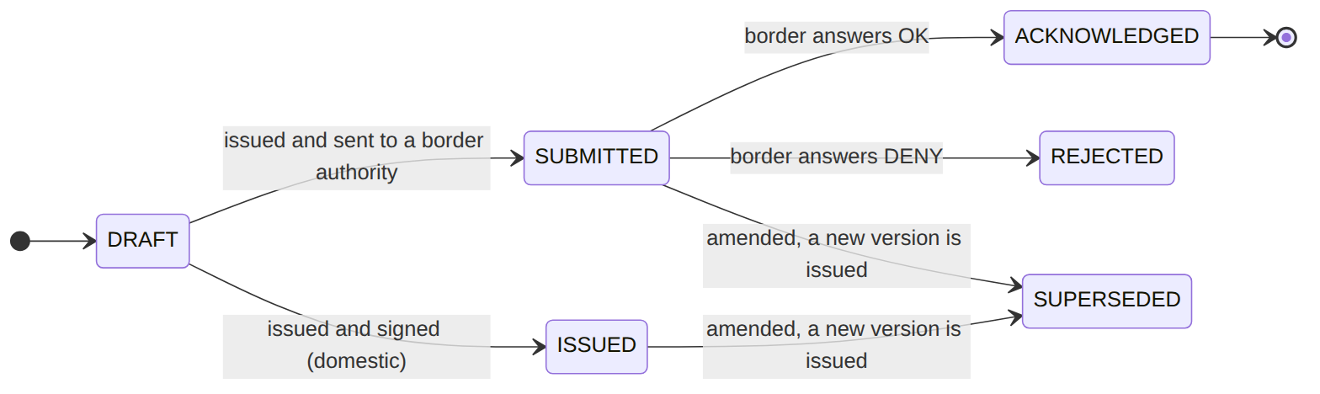
ST-8أ: بيان الرحلة
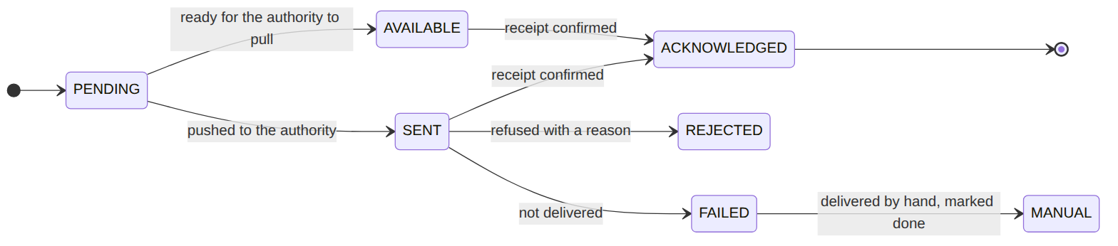
ST-8ب: تسليم البيان إلى جهة واحدة
يُبنى البيان من التذاكر ويُوقَّع ببصمة محتواه. البيان الموجّه إلى جهة حدودية يصبح SUBMITTED ويُنتظر جوابها؛ وتعديل البيان يُصدر نسخة جديدة ويجعل السابقة SUPERSEDED.

2.9 ST-9 الطرد والشحنة
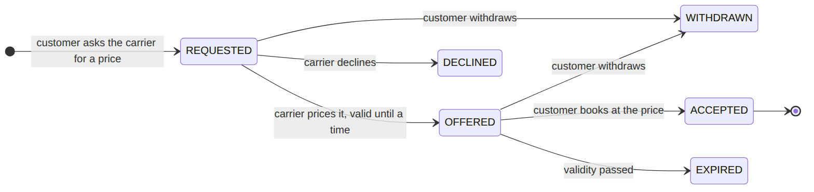
ST-9أ: عرض سعر الطرد
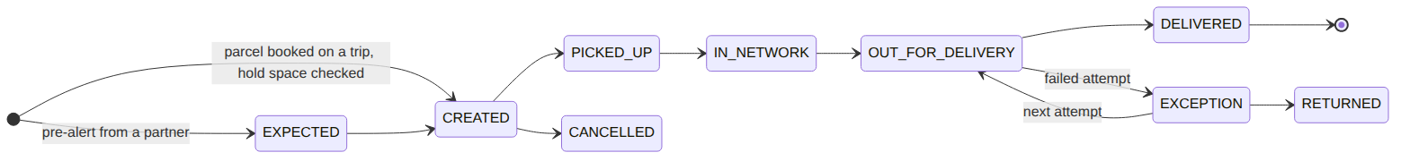
ST-9ب: حالات الشحنة
حجز الطرد ينشئ الشحنة CREATED ومقطعها على الرحلة، وتمنع القاعدة تجاوز سعة العنبر (1067). وباقي الحالات لسلسلة الشحن الكاملة، وهي بيانات فقط اليوم.

2.10 ST-10 توريد النقد ودفعة التسوية
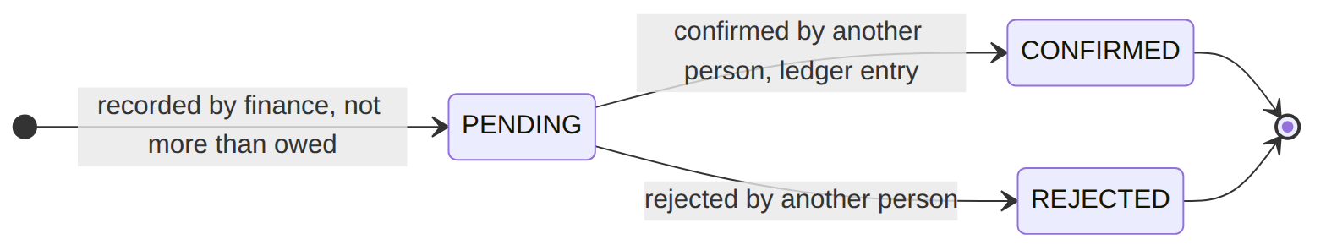
ST-10أ: توريد نقد الناقل
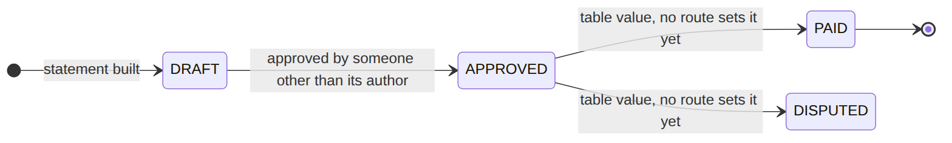
ST-10ب: دفعة التسوية

2.11 ST-11 الاسترداد إلى البطاقة
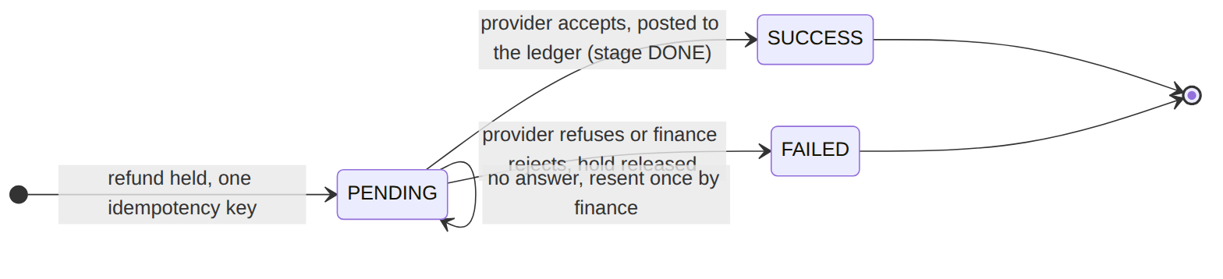
ST-11: الاسترداد إلى البطاقة
يُحجز المبلغ أولاً، ويُرسل إلى المزود بمفتاح واحد. لا يُقيد إلا عند قبول المزود، ويتحرر الحجز عند الرفض. وإن لم يجب المزود تعيد المالية الإرسال مرة.

2.12 ST-12 تسجيل الكاونتر في محطة الصعود
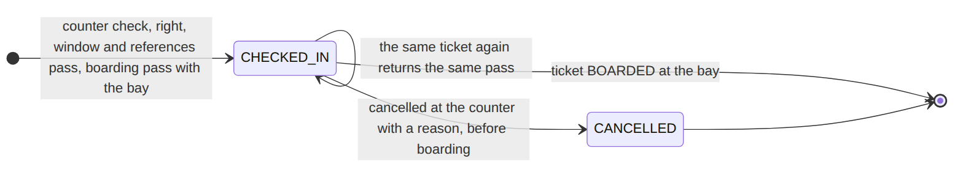
ST-12: تسجيل التذكرة عند كاونتر المحطة
لا يُسجَّل الوصول إلا بصلاحية BOARDING_PASS في المحطة، ومن كاونتر الشركة نفسها، وضمن نافذة التسجيل، ومع أرقام الناقل المطلوبة. وتسجيل التذكرة مرة ثانية يعيد البطاقة نفسها. ولا يصعد عند البوابة إلا من سُجّل في المحطة نفسها.

2.13 ST-13 الفاتورة الإلكترونية
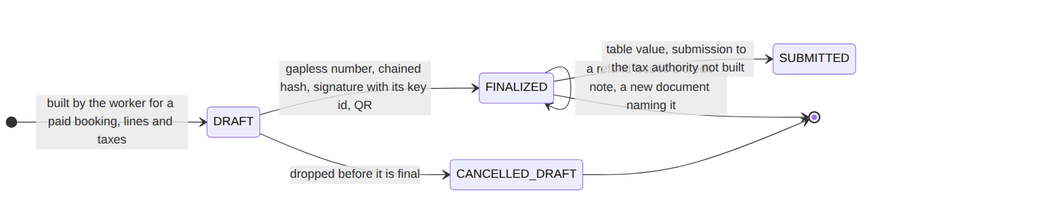
ST-13: حالات الفاتورة الإلكترونية
الرقم متسلسل بلا فجوات لكل وحدة إصدار، والبصمة تسلسل كل فاتورة بالتي قبلها، وتُوقَّع بمفتاح يُذكر معرّفه فيها. والاسترداد لا يغيّر الفاتورة بل يُصدر إشعاراً دائناً يذكرها. أما الإرسال إلى الهيئة الضريبية فلم يُبنَ بعد.

2.14 ST-14 الاستبدال لدى الشركاء
ST-14أ: اتفاقية الشريك
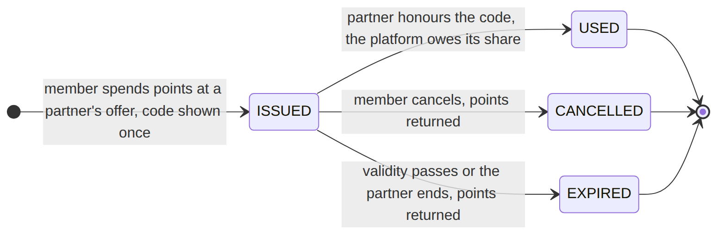
ST-14ب: القسيمة
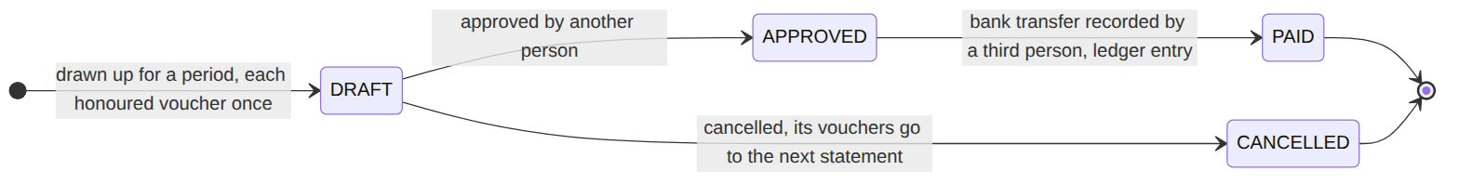
ST-14ج: كشف تسوية الشريك
الاتفاقية تحدد النقاط مقابل المبلغ ونسبة ما تدفعه المنصة. القسيمة المستعملة تُدرج في كشف واحد فقط؛ ويعتمد الكشف شخص آخر، ويسجّل الحوالة شخص ثالث.

2.15 ST-15 تنبيه التتبع والاستغاثة وغرامة الإلغاء
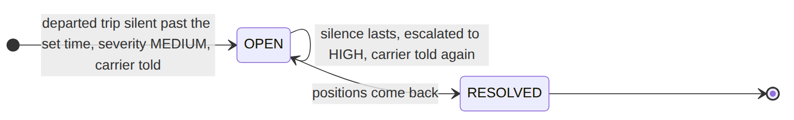
ST-15أ: تنبيه التتبع
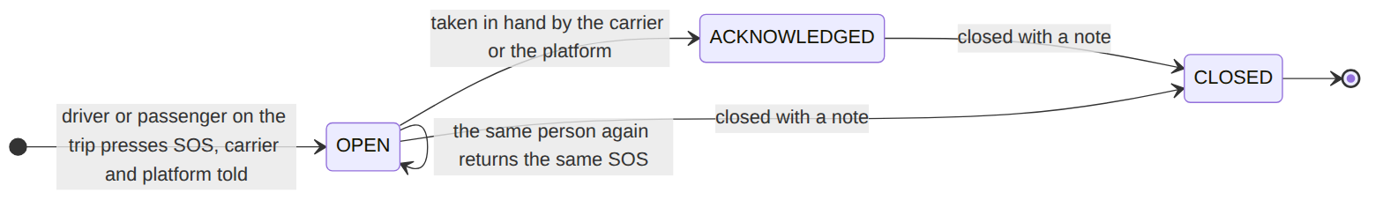
ST-15ب: الاستغاثة
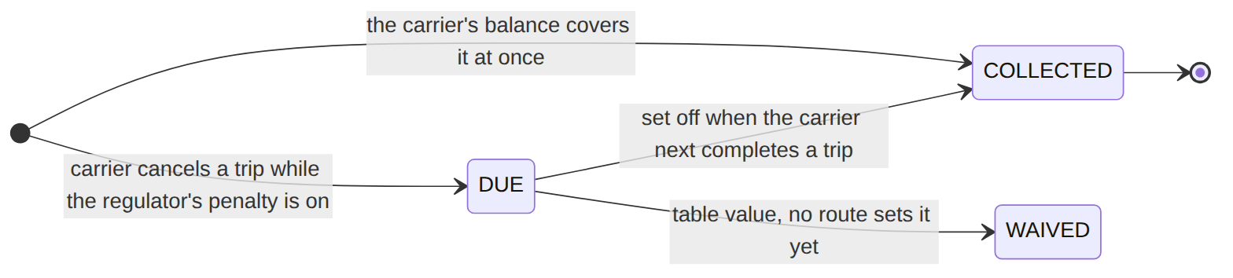
ST-15ج: غرامة إلغاء الرحلة
الغرامة لا تُفرض إلا حين تفعّلها المنصة برقم قرار الجهة الناظمة، ولا تمس استرداد المسافرين الكامل. وإن لم يكفِ رصيد الناقل تبقى DUE حتى تُقتطع عند إتمامه رحلة تالية.

3. مخططات التسلسل

3.1 SQ-1 الحجز والدفع
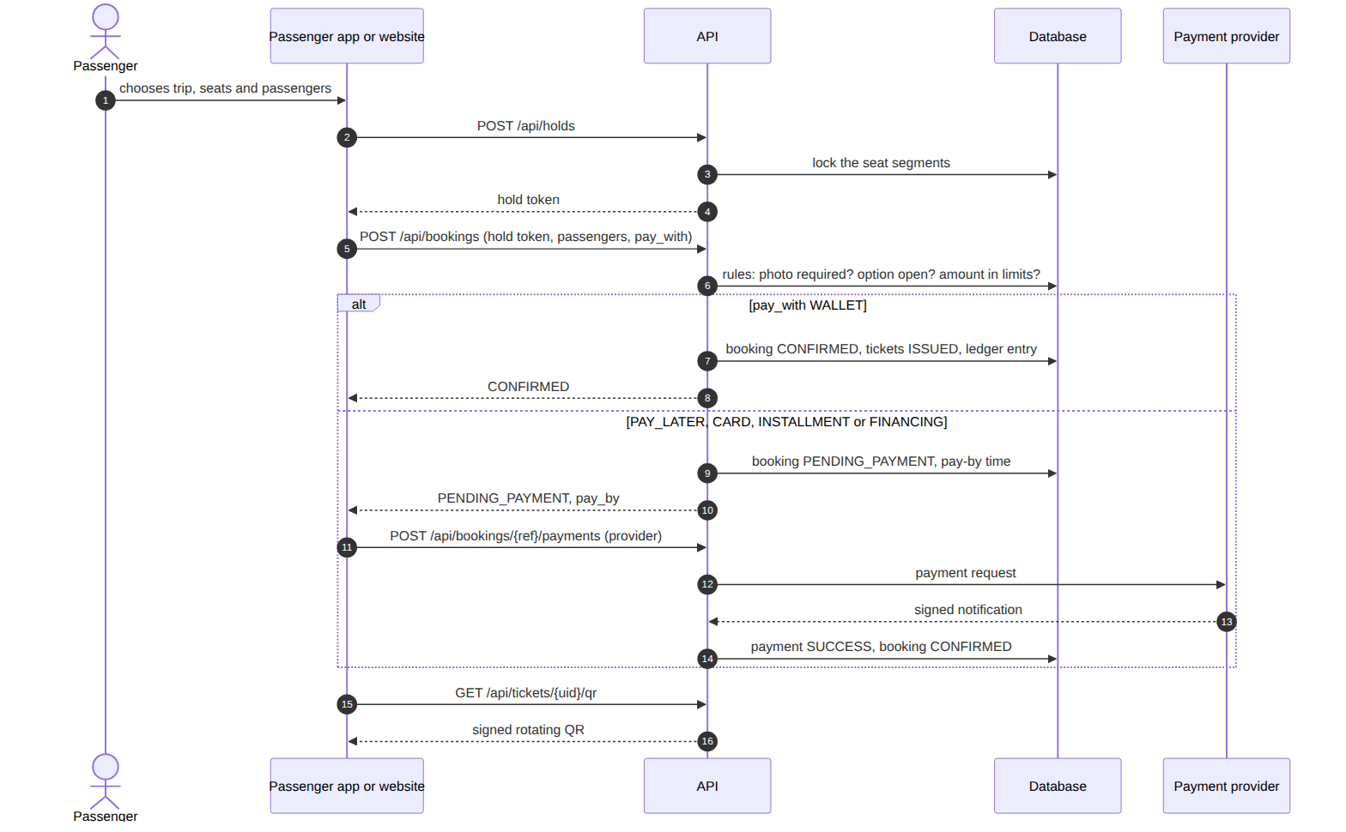
SQ-1: الحجز، مدفوعاً فوراً أو بانتظار الدفع

3.2 SQ-2 مسح الصعود
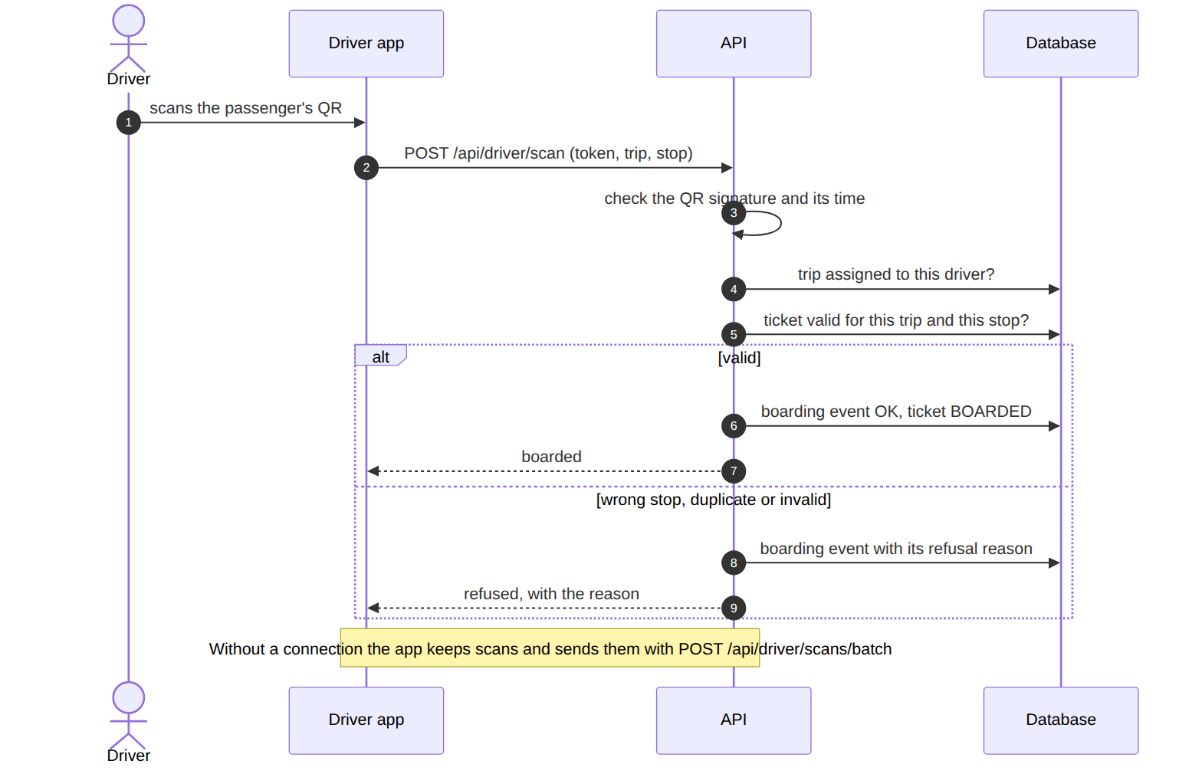
SQ-2: مسح الصعود من السائق

3.3 SQ-3 تغيير إعداد للصورة بالمراحل
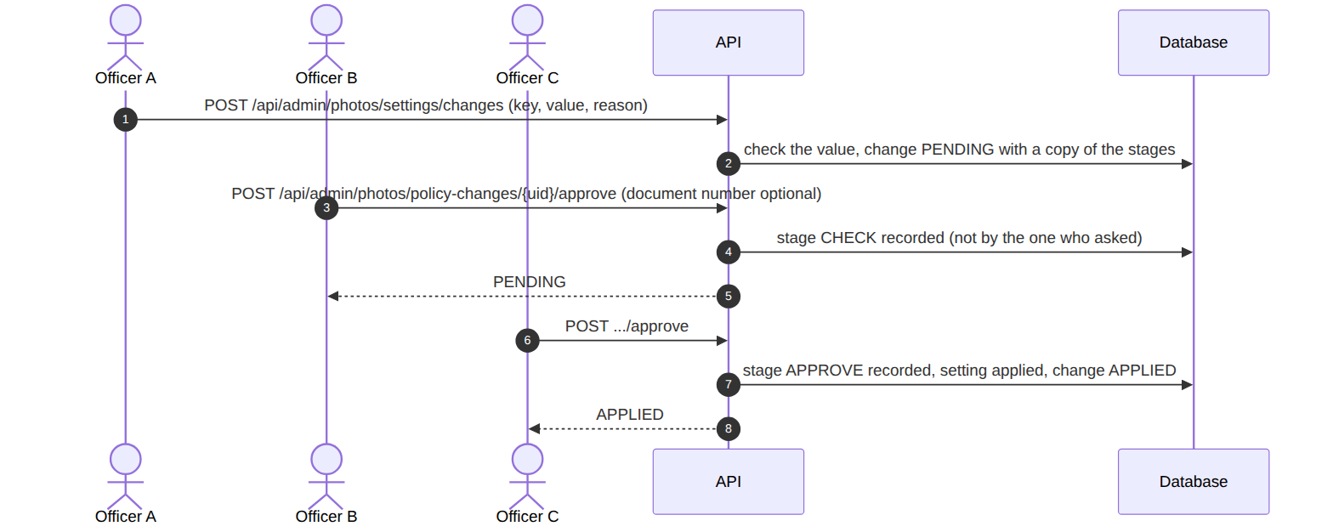
SQ-3: تغيير إعداد للصورة

3.4 SQ-4 صلاحيات شركة التشغيل
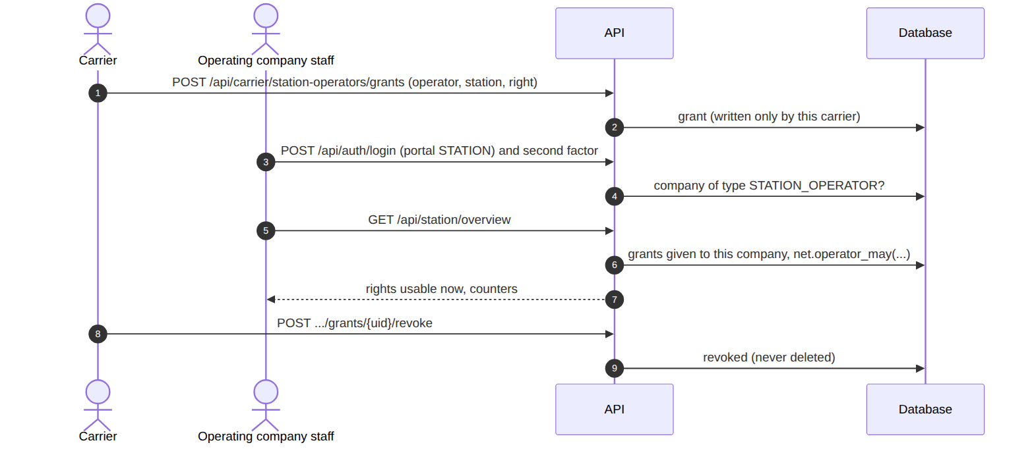
SQ-4: صلاحيات شركة التشغيل في محطة

3.5 SQ-5 الإلغاء والاسترداد
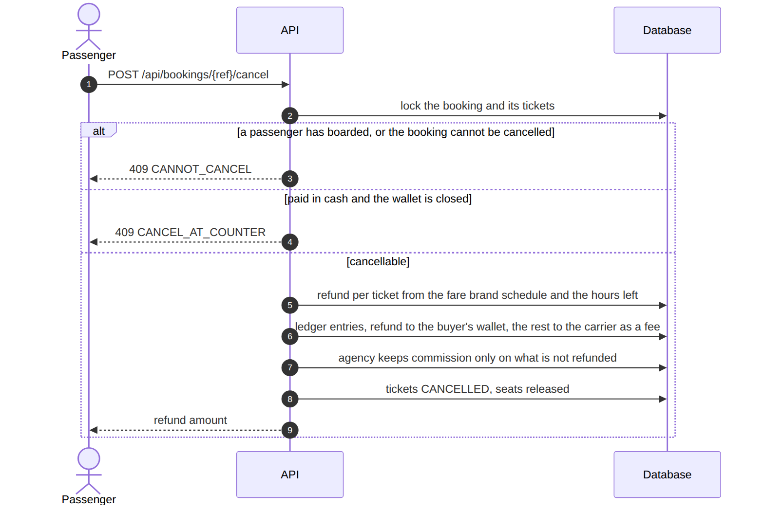
SQ-5: الإلغاء والاسترداد
يُحسب المسترد لكل تذكرة من جدول فئة السعر المحفوظ في الحجز والساعات الباقية قبل المغادرة؛ وما لا يُسترد يبقى للناقل رسمَ إلغاء.

3.6 SQ-6 إصدار بيان الرحلة
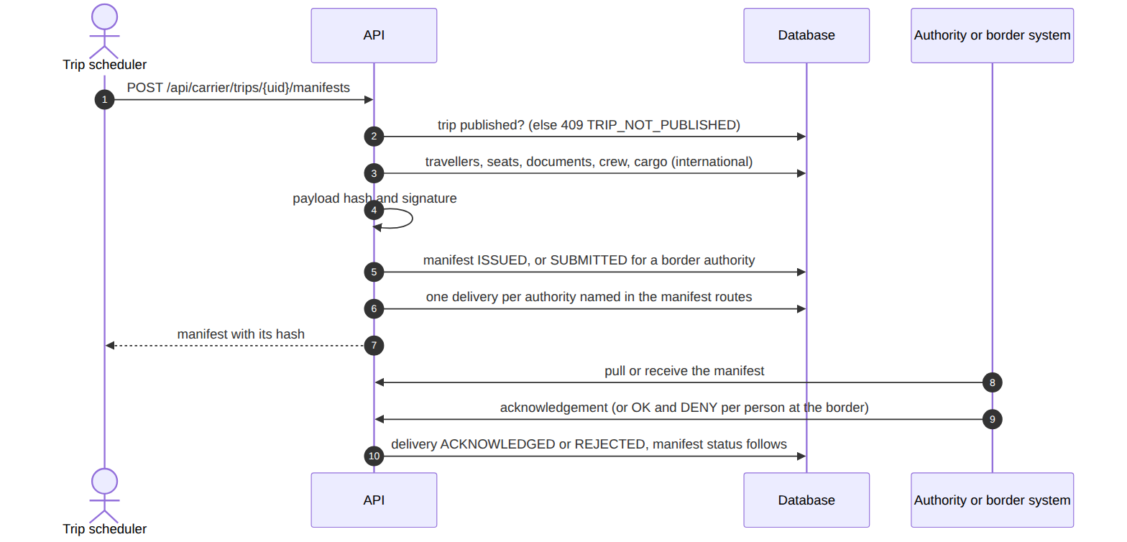
SQ-6: إصدار بيان الرحلة وتأكيد استلامه

3.7 SQ-7 سحب الشركة بمعتمدَين
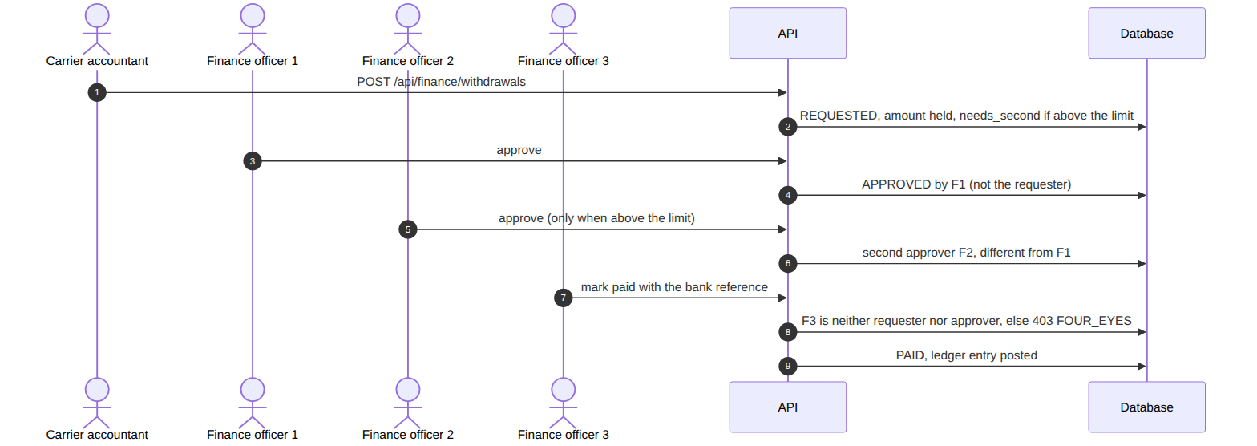
SQ-7: سحب رصيد الشركة بفصل المهام
أربعة أشخاص مختلفين على الأقل فوق الحد: صاحب الطلب، والمعتمد الأول، والمعتمد الثاني، ومن يدفع. ويُرفض أي خلط بينهم برمز FOUR_EYES.

3.8 SQ-8 التسجيل في الكاونتر والصعود عند البوابة
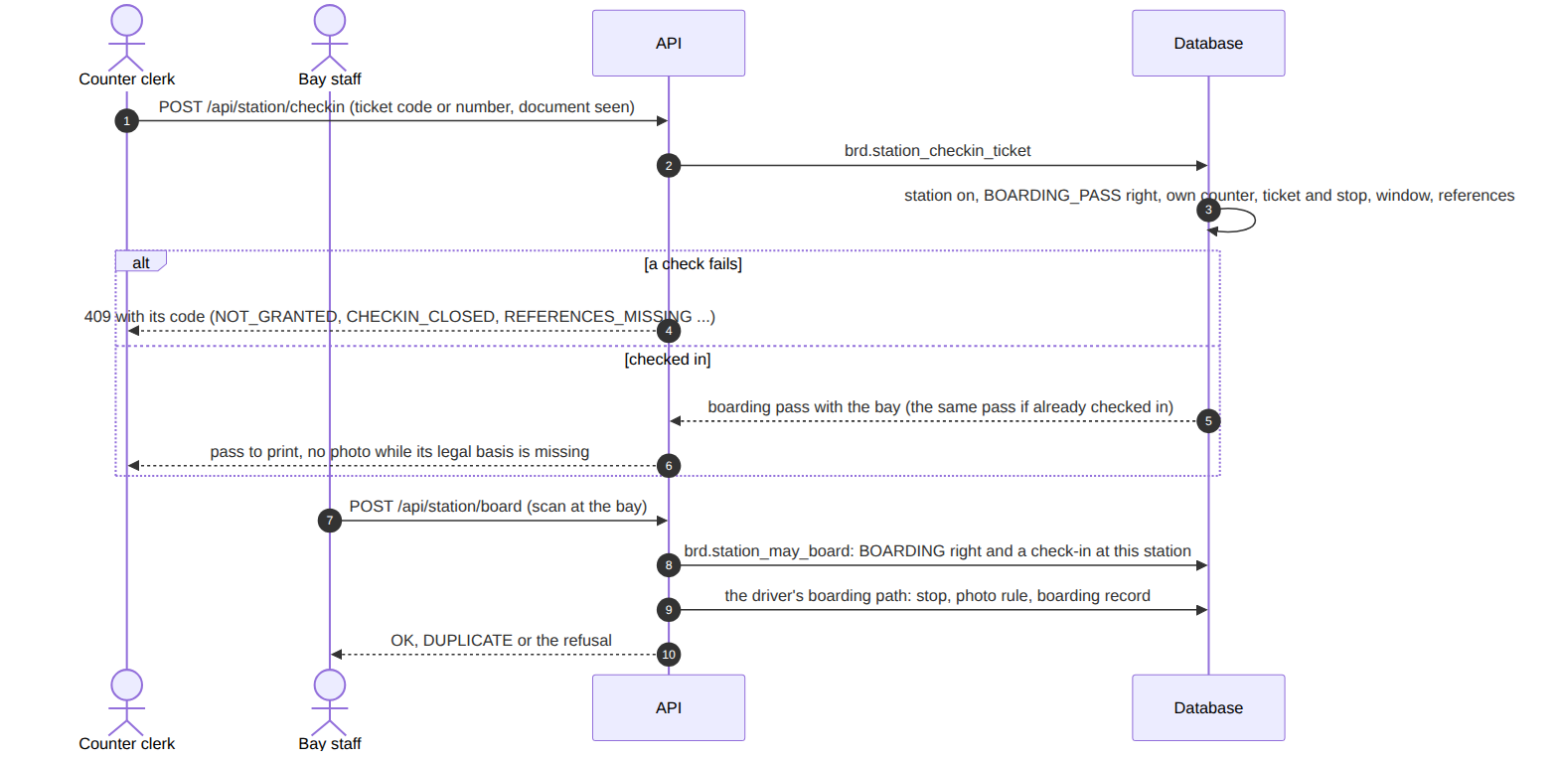
SQ-8: التسجيل في كاونتر المحطة والصعود عند البوابة
الكاونتر لا يعرض صورة المسافر حتى تصدر الموافقات القانونية والتشريعية (1111). والصعود عند البوابة يسلك مسار السائق نفسه بعد التحقق من صلاحية BOARDING ومن التسجيل في المحطة.

3.9 SQ-9 إلغاء الناقل لرحلة
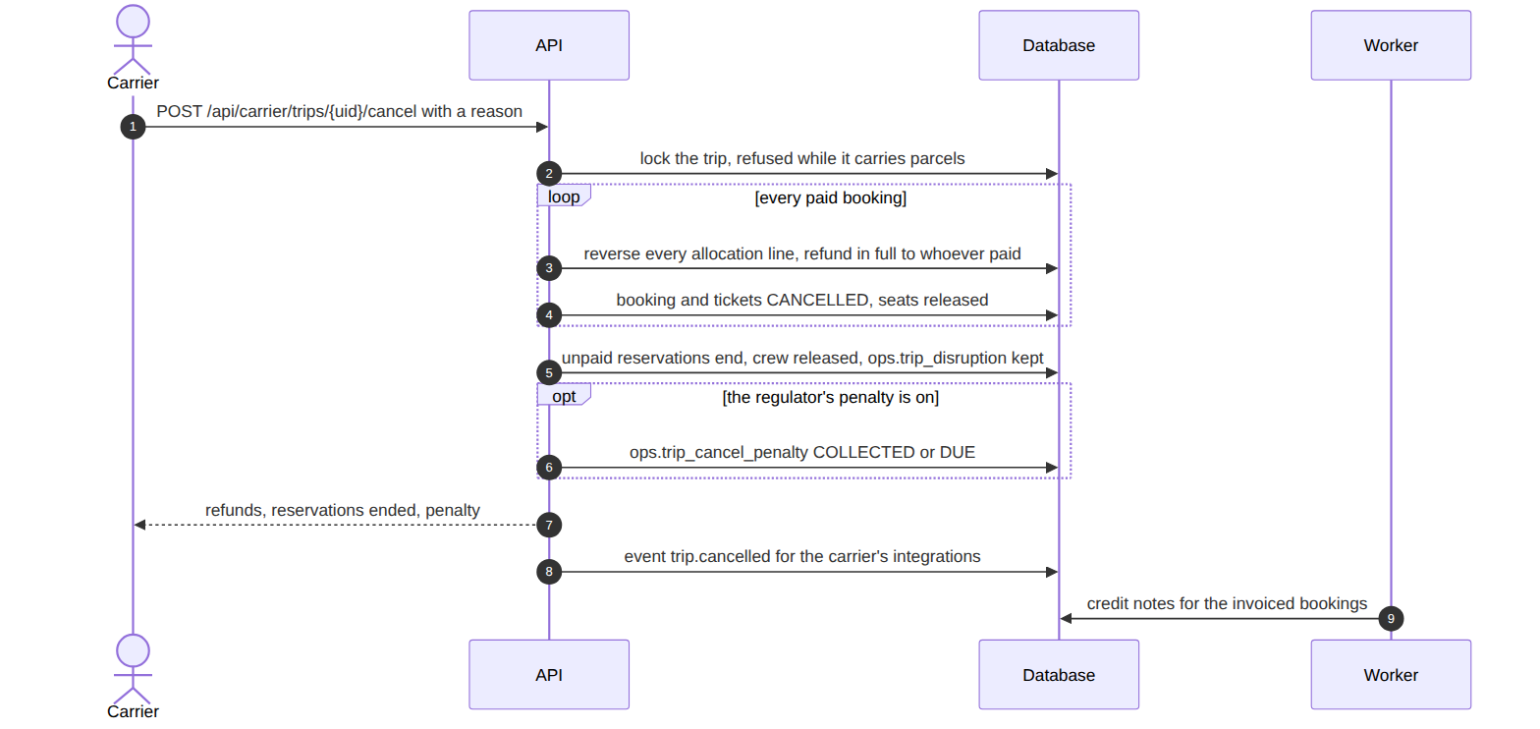
SQ-9: إلغاء الرحلة واسترداد كامل للمسافرين
يُعاد لكل من دفع ماله كاملاً، ومنه رسم المنصة، ولا تحتفظ الوكالة بعمولة. والرحلة التي تحمل طروداً لا تُلغى حتى تُنقل طرودها.

3.10 SQ-10 القسيمة لدى الشريك حتى تسويتها
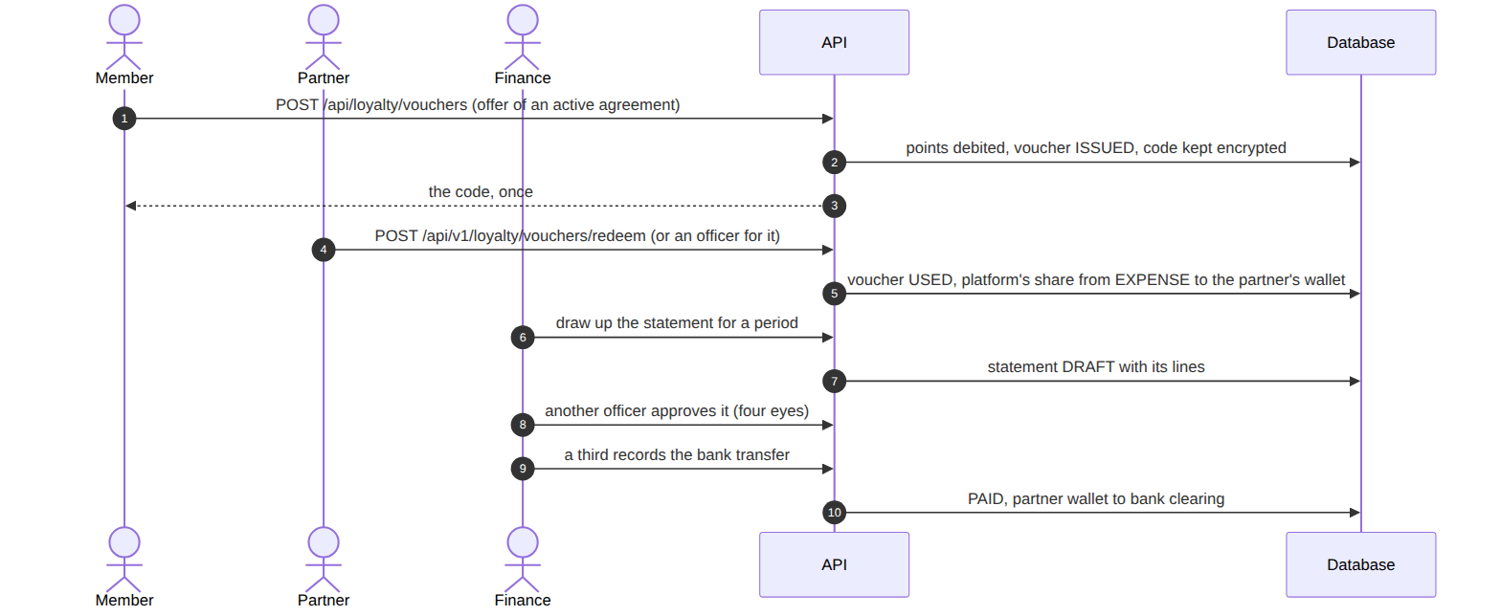
SQ-10: قسيمة الشريك من الإصدار إلى دفع الكشف

4. مخططات النشاط: العمليات التشغيلية
كل مخطط عملية يومية كما يفرضها النظام. ما يحدث خارج النظام (من يتسلم النقد، وكيف يُحفظ، ومتى يُورَّد) يُكمل مع فرق التشغيل في إجراءات مكتوبة.

4.1 AC-1 البيع النقدي في الكاونتر وتوريد النقد
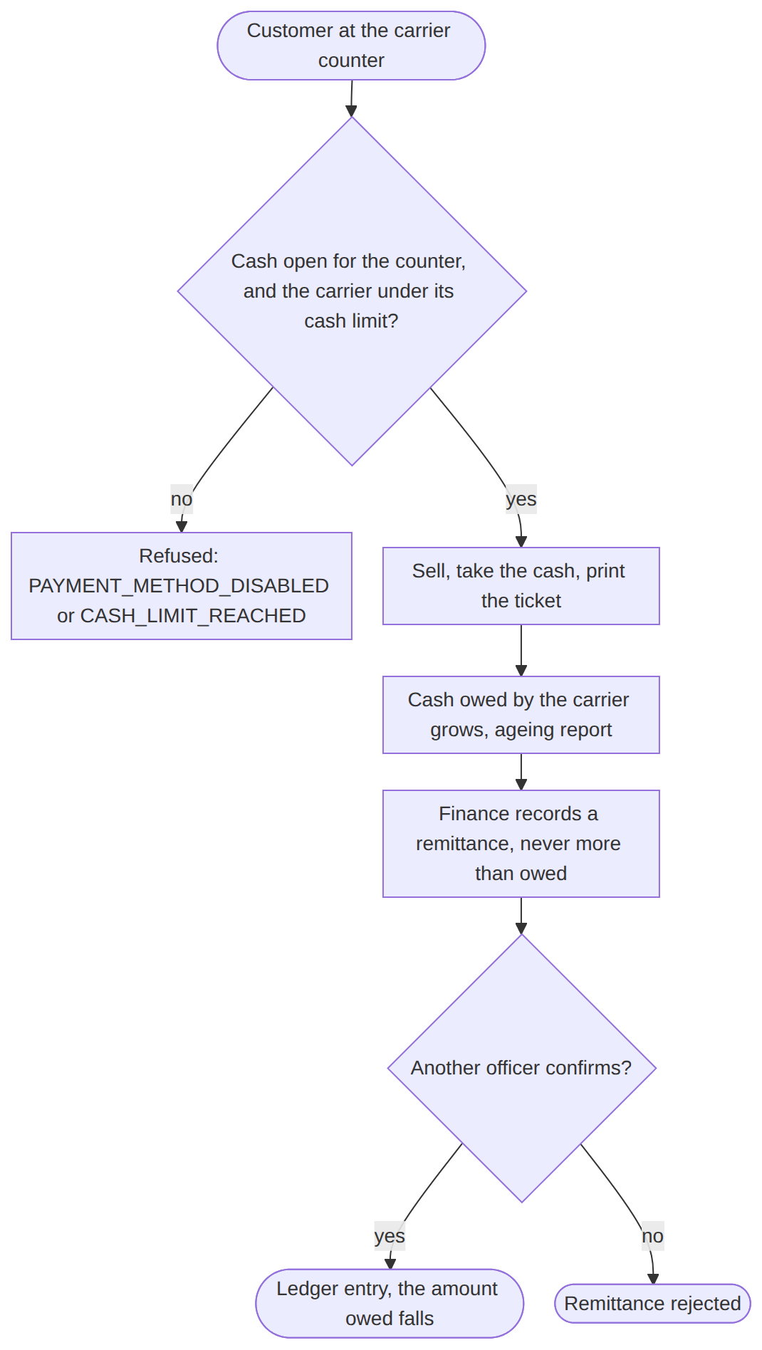
AC-1: البيع النقدي وتوريد النقد
الخطوة | من | ما يفرضه النظام
البيع | موظف كاونتر الناقل | الخيار النقدي مفتوح لقناة الكاونتر، والناقل تحت حد النقد الذي تضعه المنصة له
الدين | النظام | كل بيع نقدي يزيد ما يدين به الناقل للمنصة، ويظهر في تقرير عمر النقد
التوريد | مالية المنصة | تسجيل التوريد بما لا يزيد عن الدين، وتأكيده أو رفضه من موظف آخر

4.2 AC-2 الصعود عند باب الحافلة
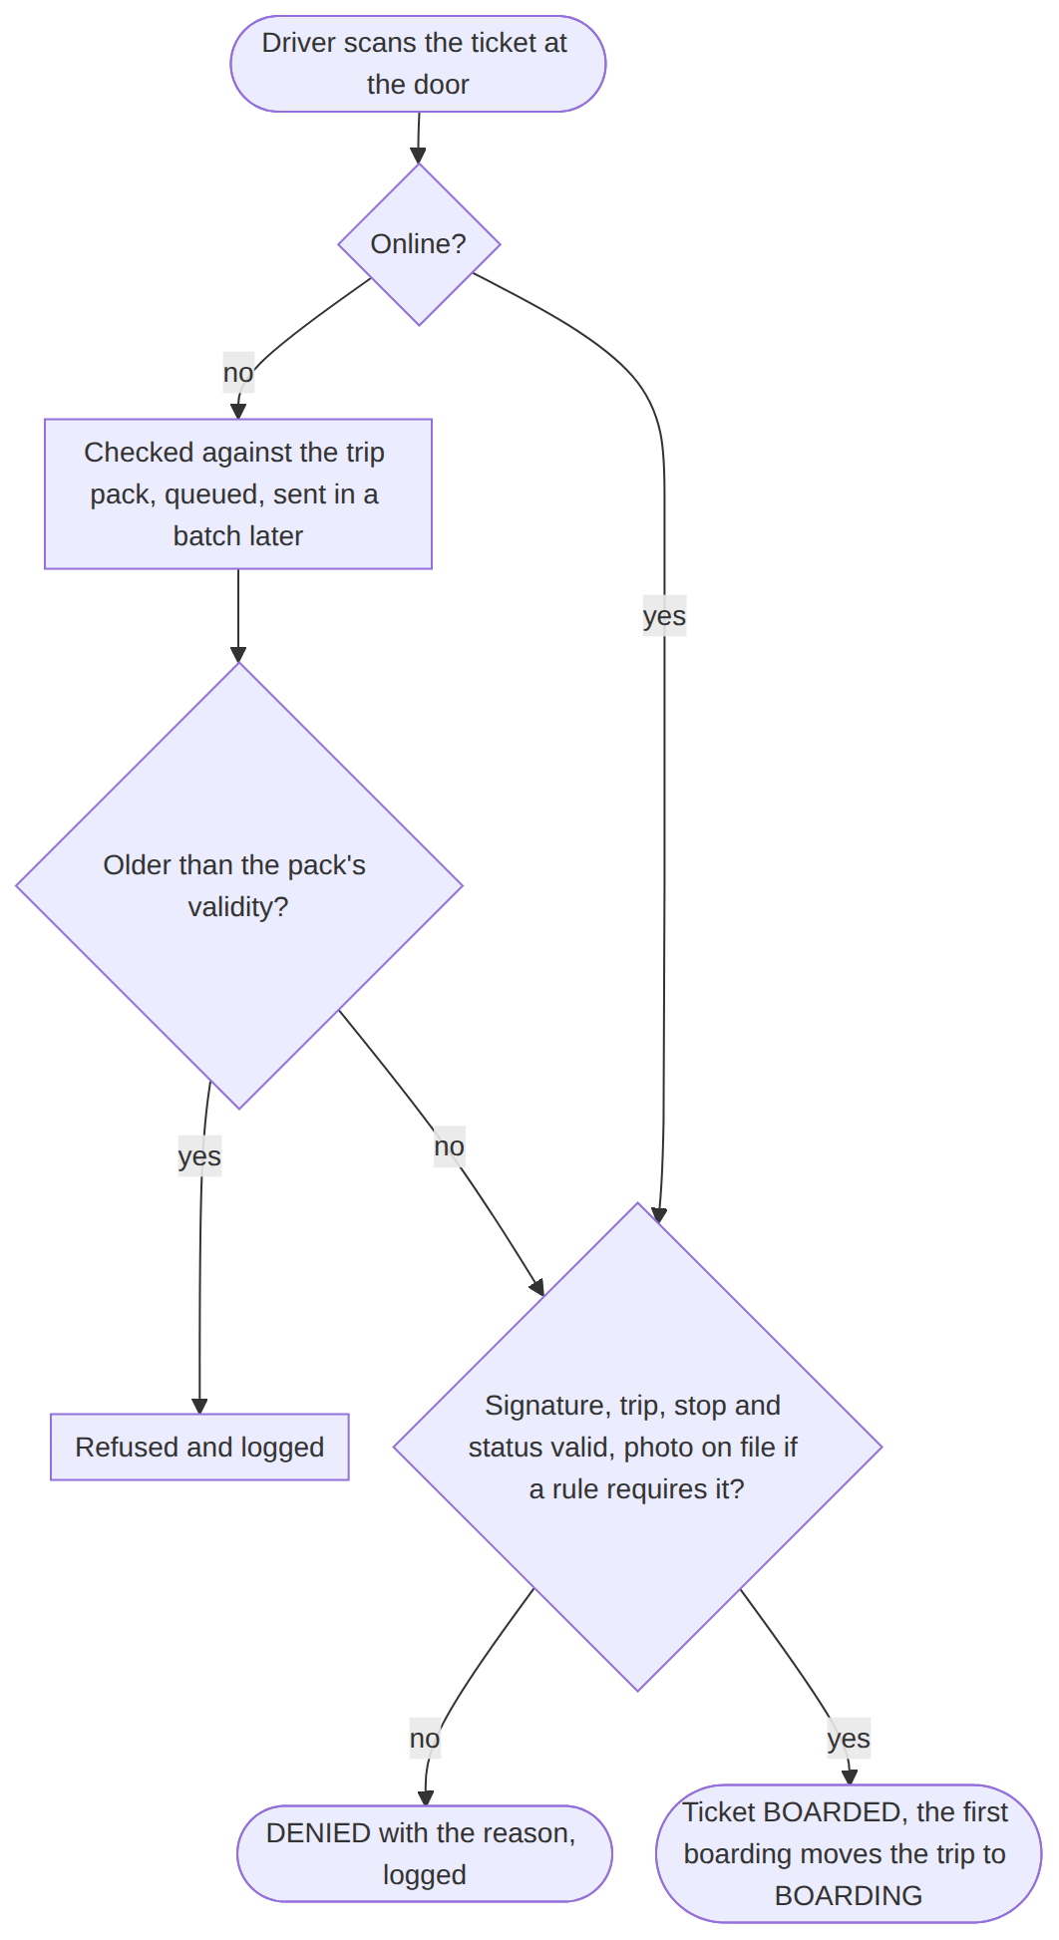
AC-2: الصعود عند الباب، متصلاً أو دون اتصال

4.3 AC-3 الحجز الآن والدفع لاحقاً
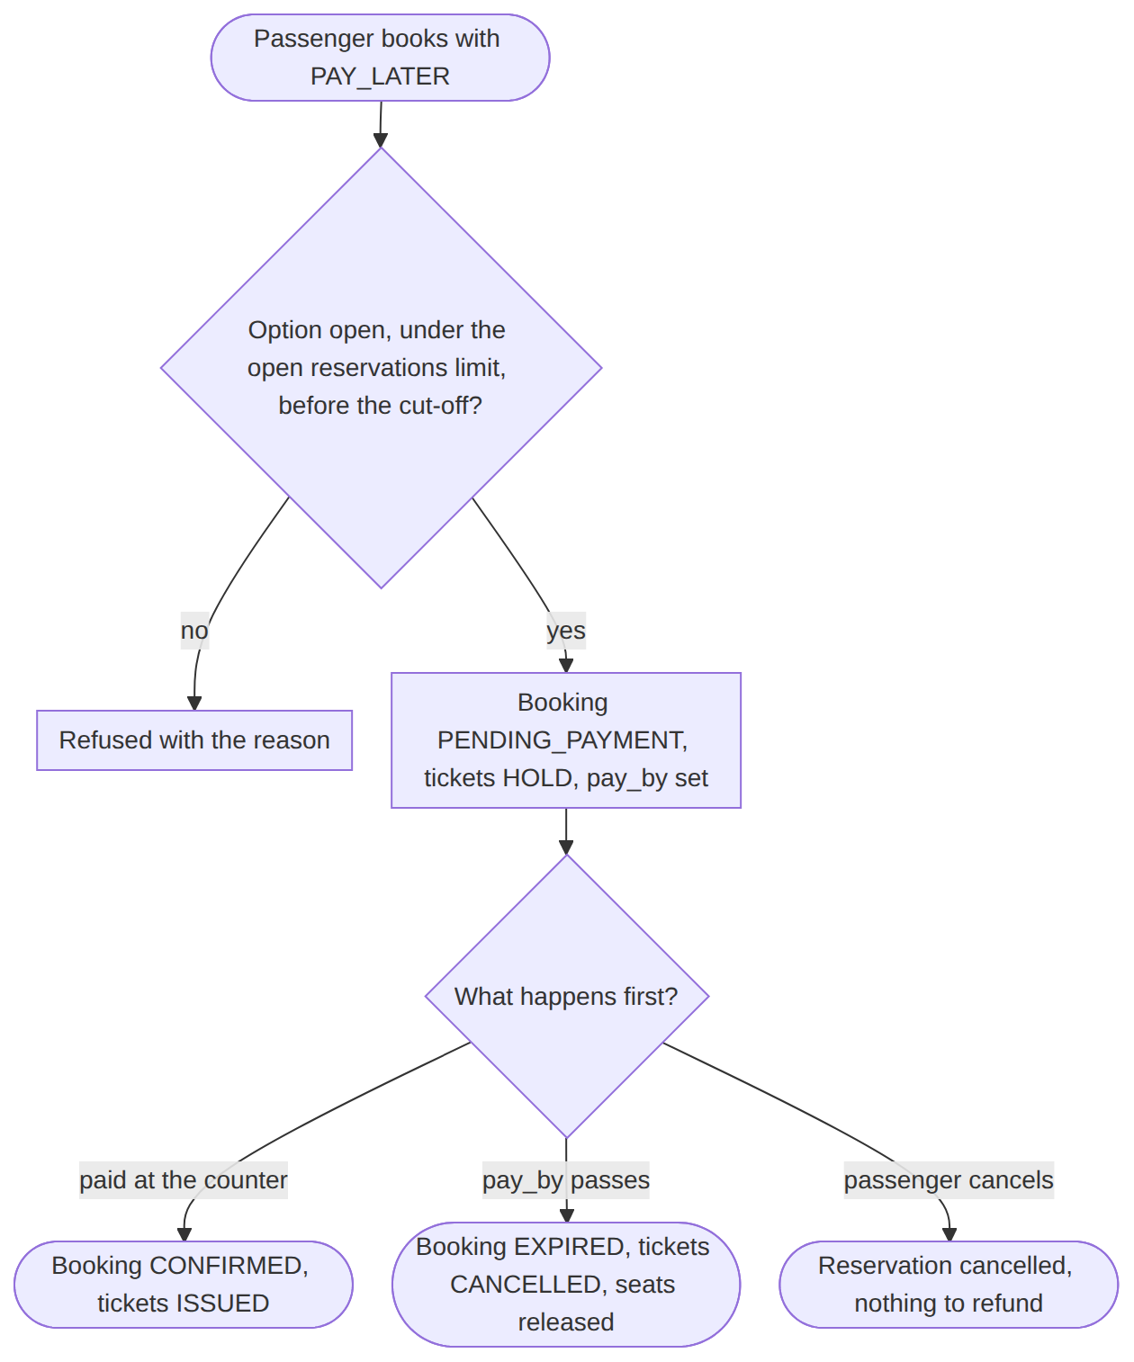
AC-3: دورة الحجز المؤجل الدفع
القيم الافتراضية: مدة الحجز 24 ساعة، والتوقف 120 دقيقة قبل المغادرة، وحجزان مفتوحان على الأكثر لكل مسافر؛ وكلها إعدادات تضبطها المنصة.

4.4 AC-4 تسجيل ناقل حتى نشر أول رحلة
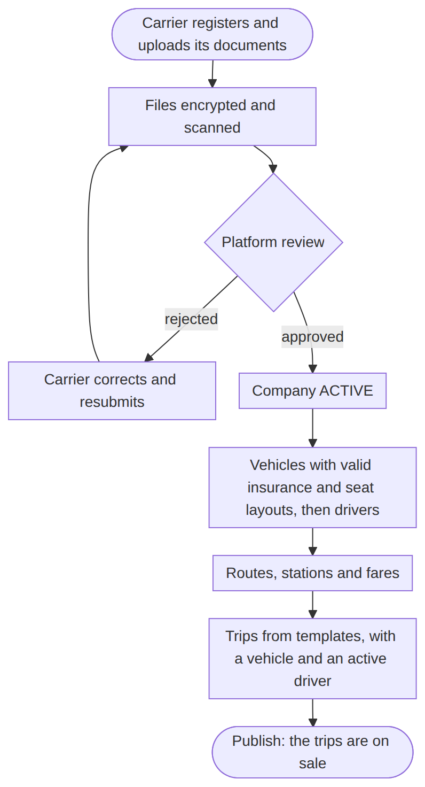
AC-4: من التسجيل إلى نشر أول رحلة

4.5 AC-5 تغيير في سياسة الصورة
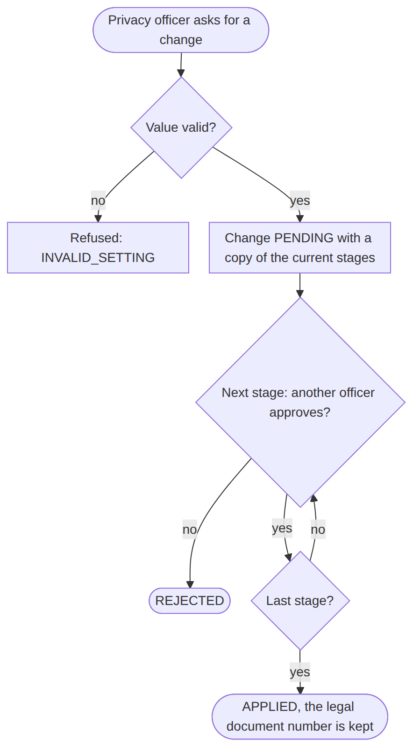
AC-5: تغيير في سياسة الصورة بمراحله

4.6 AC-6 الإقفال المالي اليومي
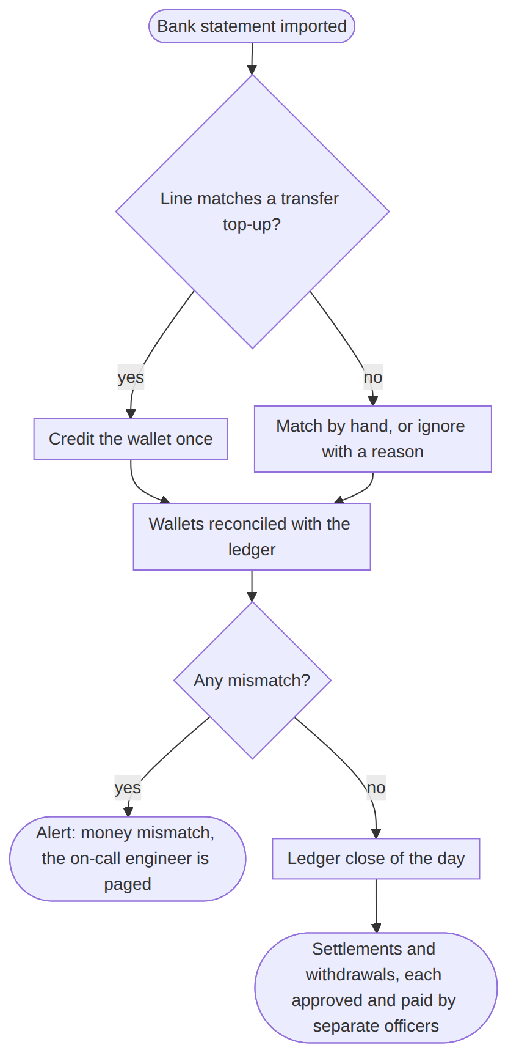
AC-6: الإقفال المالي اليومي

4.7 AC-7 الاستغاثة والحوادث في الرحلة
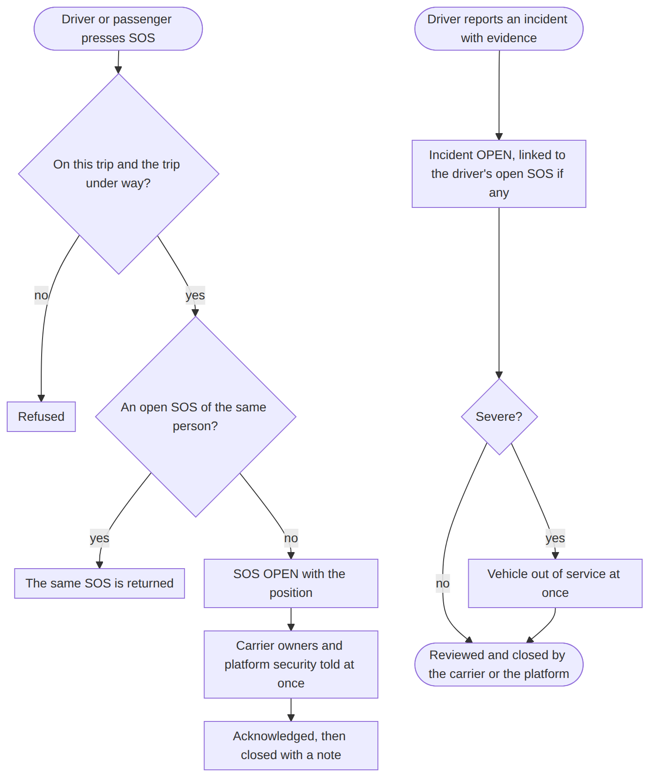
AC-7: الاستغاثة والإبلاغ عن الحوادث
ما يحدث بعد الإبلاغ خارج النظام (الاتصال بالجهات، وإرسال المساعدة) يُكتب في إجراءات فريق العمليات.

4.8 AC-8 المسافر في محطة الصعود
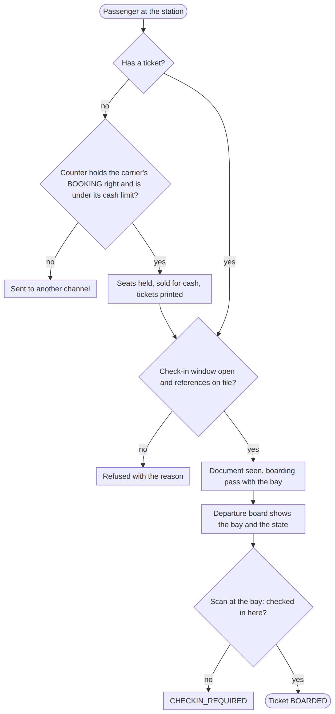
AC-8: من وصول المسافر إلى المحطة حتى صعوده
الخطوة | من | ما يفرضه النظام
البيع | موظف كاونتر شركة التشغيل | صلاحية BOOKING من الناقل في هذه المحطة، والشركة تحت حدها النقدي
التسجيل | موظف الكاونتر | صلاحية BOARDING_PASS، ونافذة التسجيل، وأرقام الناقل المطلوبة، والاطلاع على الوثيقة
الشاشة العملاقة | النظام | الرحلات وبواباتها وحالاتها دون بيانات المسافرين، حين تفعّل المنصة شاشات المحطة
الصعود | موظف البوابة | صلاحية BOARDING، وتسجيل التذكرة في المحطة نفسها

4.9 AC-9 إلغاء الناقل لرحلة
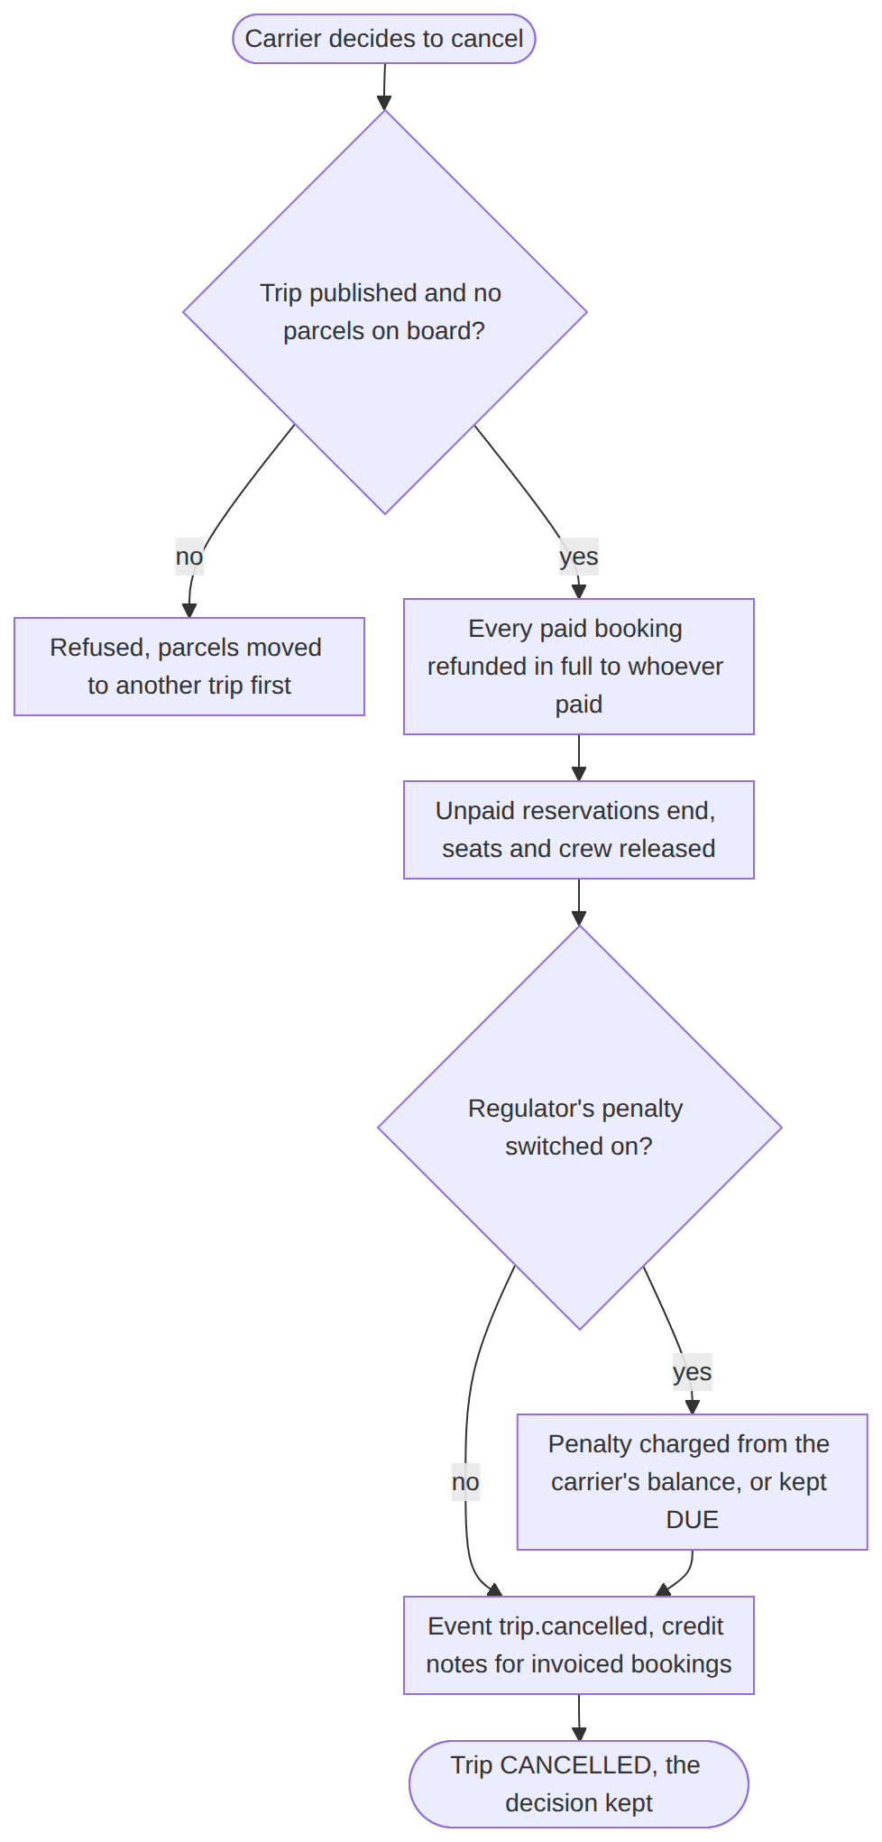
AC-9: إلغاء الرحلة

5. ما يبقى للنمذجة مع فرق التشغيل
العملية | لماذا لم تُرسم هنا | من يعدّها
معالجة الشكوى حتى التعويض | المسار مبني جزئياً؛ قرار التعويض ليس خطوة مستقلة | فريق الدعم والمالية
إرسال الفواتير إلى الهيئة الضريبية | غير مبني حتى تصدر مواصفة الربط | فريق التنفيذ مع الهيئة الضريبية
تسليم الشحنة وإثباته | وحدة الشحن مغلقة، وبيانات فقط | عند فتح مرحلة الشحن
ما بعد الاستغاثة خارج النظام | الاتصال بالجهات وإرسال المساعدة إجراءات بشرية | فريق العمليات مع الجهات

